HƯỚNG DẪN SỬ DỤNG
- BkitPOMA -
---oOo---

GIỚI THIỆU
Sản phẩm POMA là một dịch vụ hướng địa điểm (Location-Based Services), là mô hình quản lý vị trí của những vật thể có tính chất di động như xe bus, taxi, hay thậm chí cả con người. POMA là giải pháp cho một lớp các bài toán về giám sát, theo dõi vị trí được ứng dụng những công nghệ hiện đại với chi phí thấp nhất có thể và khả năng ứng dụng ở nhiều lĩnh vực trong đời sống.
- Với POMA doanh nghiệp, cá nhân có thể được lợi ích gì?
  - Giảm đáng kể chi phí người và của trong vấn đề quản lý các đối tượng
  - Thống kê lịch trình để từ đó nắm được chi phí nhiêu liệu
  - … Và còn rất nhiều tính năng thú vị khác.

HƯỚNG DẪN

Đăng kí:

- Bấm chuột vào ‘Đăng kí’ tại góc phải của trình duyệt
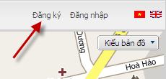
Hình 1: Đăng kí tài khoản tại BkitPoma
- Sau đó giao diện sẽ đổi sang màn hình để đăng kí như sau:
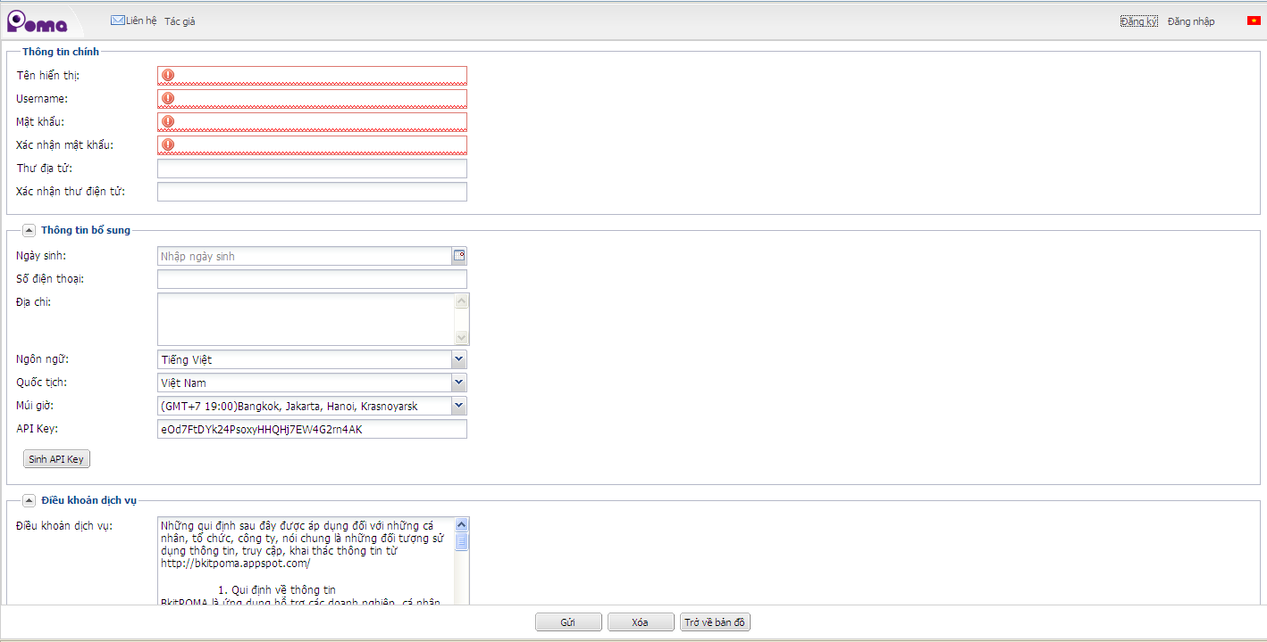
Hình 2: Giao diện chương trình khi đăng kí tài khoản
- Điền đầy đủ thông tin, sau đó nhấp vào ‘Gửi’ để kết thúc quá trình đăng kí. Hoặc bạn có thể xóa tất các field để tiến hành điền lại từ đầu. Vì lý do an toàn, bạn sẽ được yêu cầu nhập mã xác nhận, nếu nhập thành công. Quá trình đăng kí kết thúc, sẽ có một thông báo yêu cầu kiểm tra email để hoàn tất đăng kí.
- Sau khi theo hướng dẫn trong mail đăng kí, nhấp vào link kích hoạt, từ bây giờ bạn đã có thể đăng nhập và sử dụng tài nguyên của BkitPoma.

Đăng nhập
- Bấm chuột vào ‘Đăng nhập’ tại góc phải trình duyệt để đăng nhập
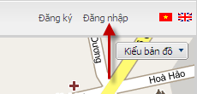
Hình 3: Đăng nhập vào BkitPoma
- Sau đó form yêu cầu bạn nhập tài khoản:
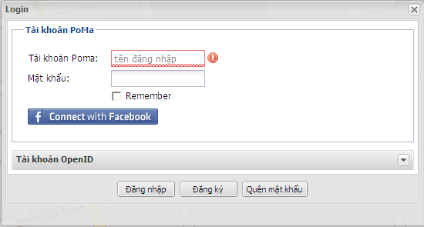
Hình 4: Cửa sổ đăng nhập bằng tài khoản đã đăng kí tại BkitPoma
- Bên cạnh đó bạn có thể sử dụng tài khoản OpenID để đăng nhập vào BkitPoma
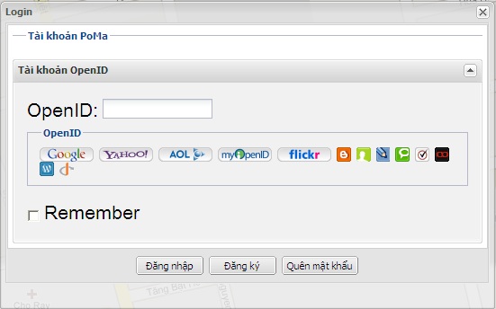
Hình 5: Cửa sổ cho phép đăng nhập bằng tài khoản OpenID
  - Nếu bạn đăng nhập bằng tài khoản OpenID thành công, website sẽ chuyển hướng bạn để trang bổ sung thông tin để hoàn tất đăng kí.
- Ngoài ra bạn cũng có thể đăng nhập bằng tài khoản tại www.facebook.com bằng cách bấm vào nút
- Giao diện sau khi đăng nhập thành công:
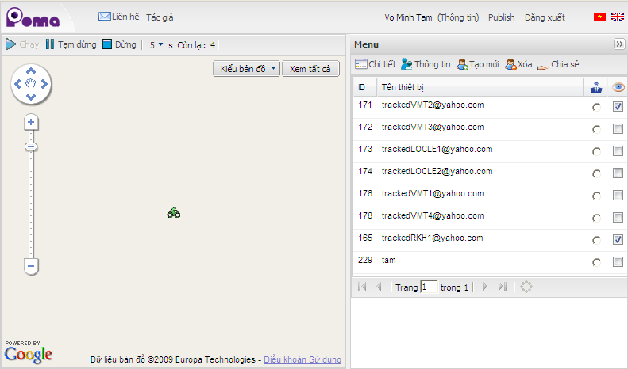
Hình 6: Giao diện sau khi đăng nhập thành công

Xem và sửa thông tin của người dùng:
- Bấm chuột chọn ‘(Thông tin)’ 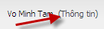, chương trình sẽ hiển thị thông tin của người dùng:
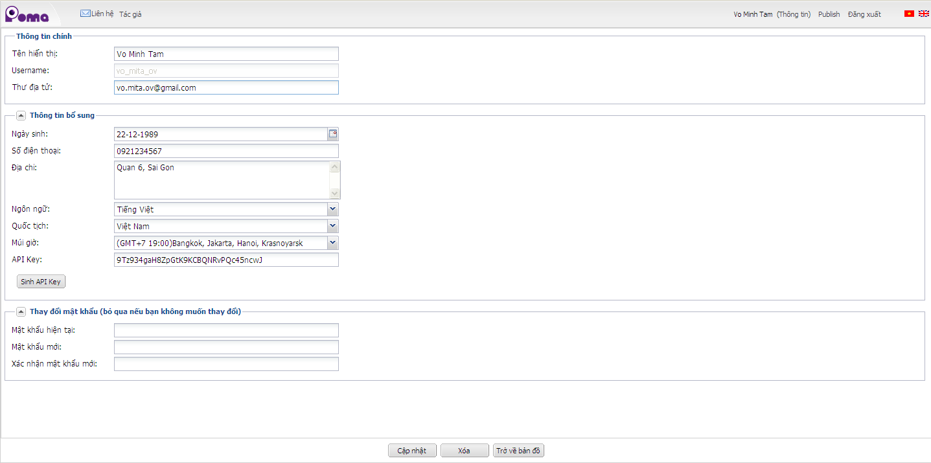
Hình 7: Xem thông tin của người dùng đang sử dụng
- Bạn có thể thay đổi thông tin cá nhân sau đó chọn ‘Cập nhật’ để dữ liệu được cập nhật. Trước khi tiến hành cập nhật chương trình sẽ yêu cầu bạn nhập mã xác nhận.

Đăng kí thiết bị mới:
- Bấm chuột vào nút ‘Tạo mới’ để đăng kí thiết bị mới. Sau đó chương trình sẽ chuyển để trang để đăng kí thiết bị mới như sau:
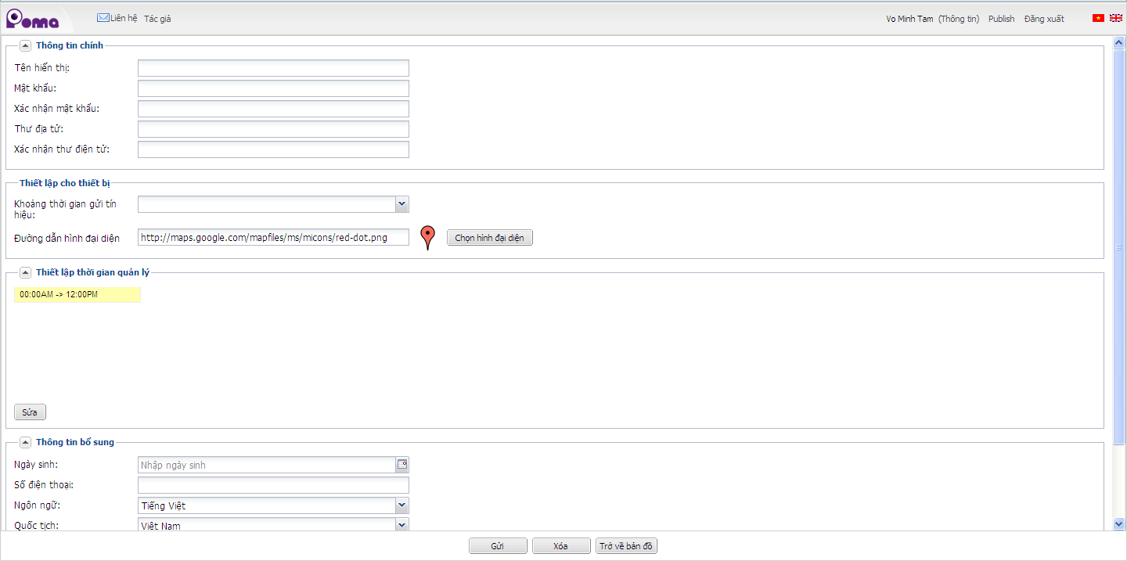
Hình 8: Cửa số đăng kí thiết bị mới
- Điền các thông tin đầy đủ:
  - Phần thông tin chính: các thông tin quan trọng, bắt buộc phải có
  - Thiết lập cho thiết bị: thiết lập thời gian thiết bị gửi tín hiệu lên server và hình đại diện để hình thị trên bản đồ
  - Thiết lập thời gian quản lý: Thiết lập thời gian theo dõi thiết bị
  - Thông tin bổ sung: Các thông tin bổ sung, người dùng có thể bỏ quan
- Nhấn ‘Gửi’ để hoàn tất đăng kí, người dùng được yêu cầu nhập mã xác nhận để hoàn tất.

Xem và sửa thông tin thiết bị:
- Chuột 1 dòng trong danh sách các thiết bị sau đó chọn ‘Thông tin’ để xem thông tin của thiết bị:
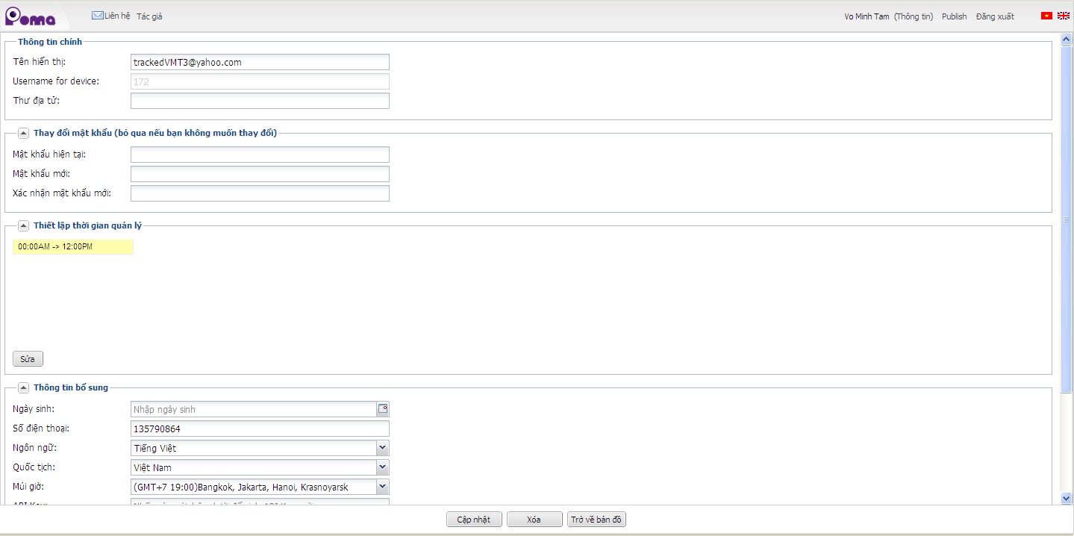
Hình 9: Cửa sổ xem thông tin của thiết bị
- Trong đó:
  - Các thông tin khi đăng kí thiết bị
  - Bên cạnh đó còn có mục ‘Chia sẻ quản lý’ tại đây người dùng có thể chia sẻ quyền quản lý thiết bị này cho các người dùng khác. Khi bấm vào ‘Edit’ sẽ hiển thị 1 cửa sổ chia sẻ quyền như sau:
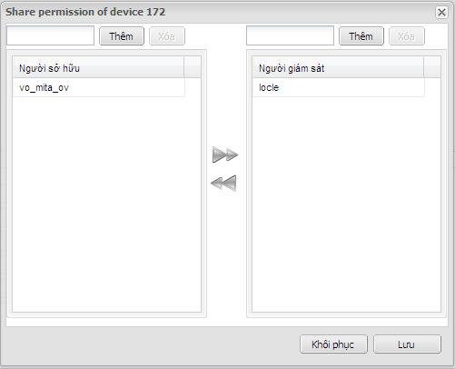
Hình 10: Chia sẻ quyền quản lý của thiết bị giữa các người dùng khác
  - Để thêm vào mục Người sở hữu/Người giám sát người dùng chỉ cần nhập tên người dùng khác sau đó chọn ‘Thêm’ để thêm vào danh sách tương ứng. Ngoài ra người dùng còn được phép chuyển từ người sở hữu sang người giám sát bằng các mũi tên tương ứng sau khi chọn đối tượng.

Xóa thiết bị:
- Chọn thiết bị trong danh sách sau đó bấm chọn ‘Xóa’ , chương trình sẽ yêu cầu bạn nhập mã xác nhận.
- Sau khi nhập và xác nhận thành công, chương trình sẽ xóa và cập nhật lên danh sách.

Quản lý thiết bị và danh sách các điểm nhận từ thiết bị GPS
Hình 11: Toolbar
- Xem chi tiết thông tin của 1 thiết bị (hiển thị chi tiết đường đi, thời gian và các điểm trên bản đồ mà thiết bị di chuyển qua)
- Ấn vào nút ‘Chi tiết’ ở Toolbar
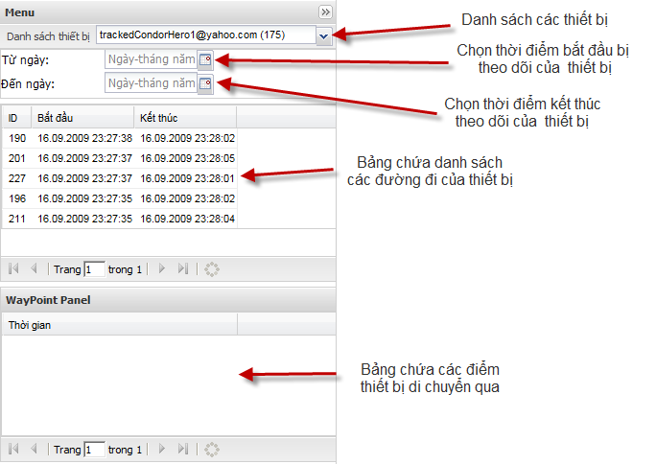
Hình 12: Quản lý danh sách các điểm nhận được từ thiết bị GPS (Waypoint)
- Quay lại danh sách thiết bị bằng cách ấn vào nút Danh sách thiết bị.
- Người dùng chọn thiết bị cần xem bằng cách chọn trong combobox.
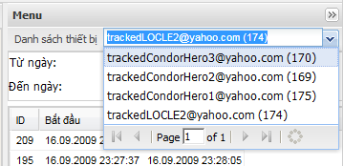
Hình 13: Danh sách các thiết bị được quản lý bởi người dùng
- Người dùng chọn khoảng thời gian cụ thể thiết bị đã bị theo dõi để cập nhật lại bảng danh sách các đường đi của thiết bị theo ý muốn.
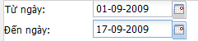
Hình 14: Cho phép chỉ hiển thị những thiết bị hoạt động trong khoảng thời gian
- Lúc một hàng ngang trong bảng danh sách các đường đi của thiết bị được chọn thì đường đi tương ứng của thiết bị sẽ được hiển thị lên bản đồ.
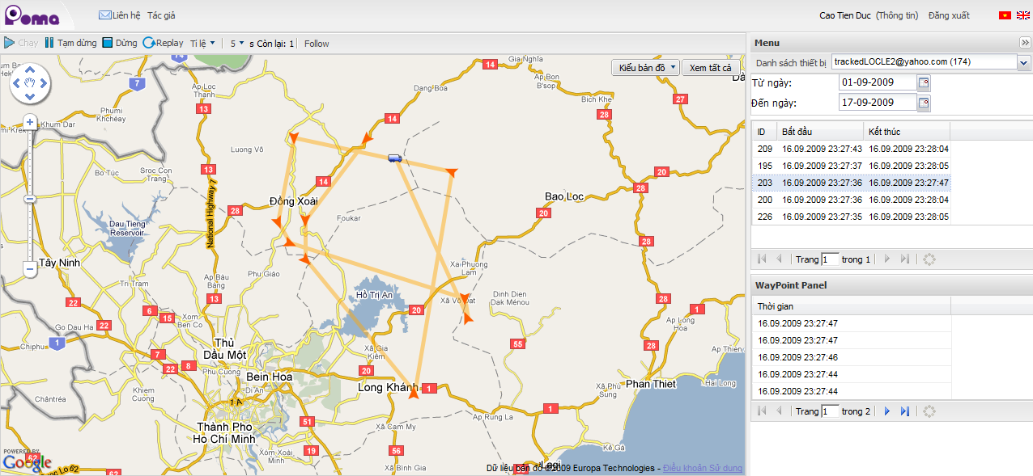
Hình 15: Đường đi của thiết bị được chọn
- Lúc người dùng chọn vào 1 hàng ngang trong bảng chứa các từng điểm thiết bị (waypoint) đã đi qua thì tại điểm tương ứng đó trên bản đồ một cửa sổ sẽ hiện ra
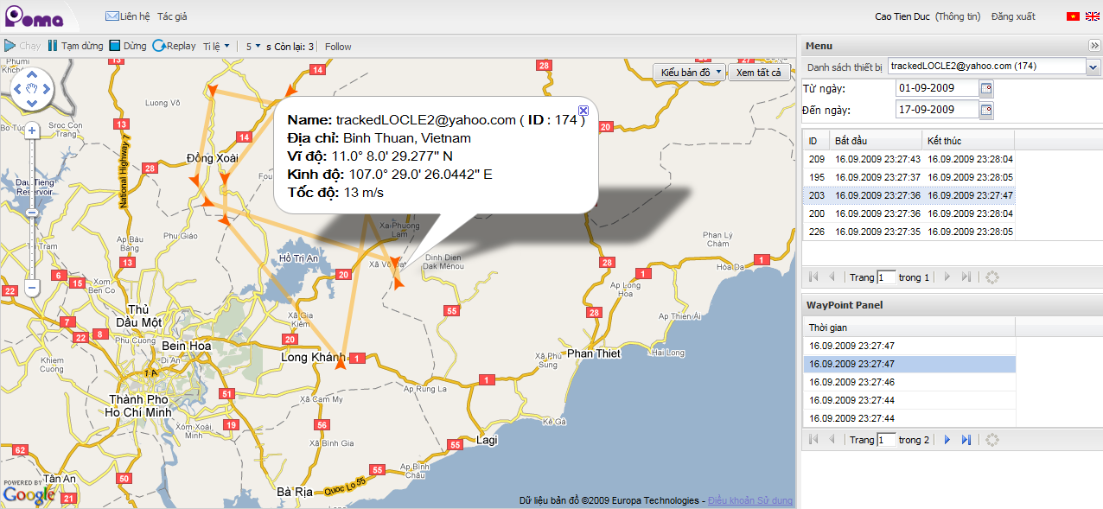

Theo dõi thiết bị hiện tại
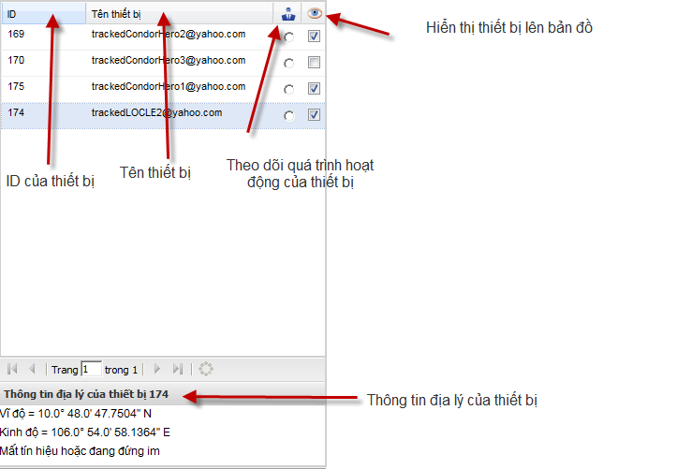
- Khi thiết bị đang di chuyển và phát tín hiệu về server xử lý, người dùng có thể ấn chọn Hiện thiết bị trong bản đồ (chọn checkbox) để hiển thị vị trí của thiết bị lên bản đồ
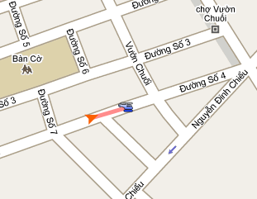
- Khi thiết bị được chọn chế độ theo dõi (ấn vào radio button) thì thiết bị sẽ cập nhật liên tục (sau mỗi khoảng thời gian mà người dùng chỉ định bằng cách chọn ở toolbar trên bản đồ) vị trí mới nhất của thiết bị lên vị trí trung tâm của bản đồ cùng với hướng di chuyển.
- Thông tin về kinh độ, vĩ độ, vận tốc cũng được cập nhật liên tục. Người dùng có thể biết thiết bị đang di chuyển với vận tốc (tính tương đối chứ không chính xác) bao nhiêu hoặc đang đứng yên (cũng có thể là mất sóng không gửi tín hiệu lên server được).

Các chức năng khác:
- Gửi phản hồi cho nhóm tác giả:
- Chọn ‘Liên hệ’ , chương trình sẽ xuất hiện 1 cửa sổ như sau:
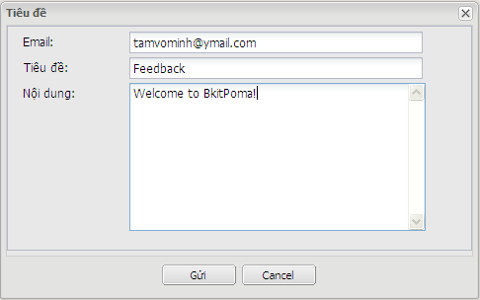
Hình 16: Gửi feedback cho người quản lý
- Sau khi nhập các nội dung, nhấp vào ‘Gửi’, chương trình sẽ xuất hiện cửa sổ yêu cầu bạn nhập mã xác nhận. Sau khi xác nhận thành công, email sẽ được gửi để người điều hành website và bạn sẽ sớm nhận được email phản hồi từ tác giả.

